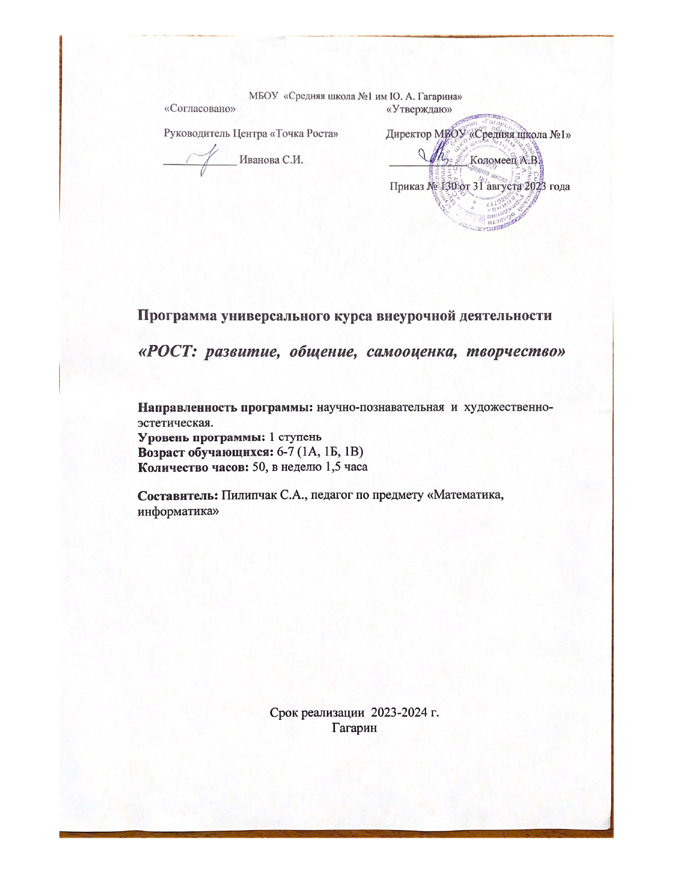
1.Пояснительная записка
Рабочая программа разработана на основе авторской программы Е.Г. Конновой и Федерального государственного образовательного стандарта начального общего образования, Концепции интеллектуального развития и воспитания личности гражданина России, планируемых результатов начального общего образования, письма Министерства образования, науки от 27 апреля 2015г. №01-14/1256 «Методические рекомендации по разработке рабочих программ учебных предметов, курсов и модулей в общеобразовательных учреждениях»,
Направленность программы – научно-познавательная и художественно-эстетическая. Основные виды деятельности – игровая и познавательная. Программа рассчитана на 1 час в неделю.
Актуальность настоящей программы для 1 класса состоит в том, что она создает условия для социальной адаптации при начале обучения в школе, творческой самореализации личности ребёнка.
Содержание деятельности учащихся начальных классов во внеурочное время – это, прежде всего, единство познавательной и игровой деятельности. В игре, наполненной интересным познавательным материалом, дети получают возможность развивать свои личностные, познавательные, коммуникативные компетенции, проявляют себя эмоционально.
В связи с переходом на новый образовательный стандарт в настоящее время внеурочная деятельность является неотъемлемой частью учебно-воспитательного процесса и одной из форм организации свободного времени учащихся.
Данная программа способствует раскрытию индивидуальных способностей ребёнка, которые не всегда удаётся выявить на уроке, развитию у детей интереса к различным видам деятельности, желанию активно участвовать в одобряемой деятельности. Каждый вид деятельности – творческий, познавательный, игровой – обогащает коммуникативный опыт школьников. Занятия направлены на то, чтобы каждый ученик мог ощутить свою уникальность и востребованность.

2. Цели курса
- создание условий для достижения обучающимися необходимого для жизни в обществе социального опыта, для многогранного развития и социализации в свободное от учёбы время;
- создание воспитывающей среды, обеспечивающей активизацию социальных, интеллектуальных интересов учащихся в свободное время, формирование и развитие здоровой, творчески растущей личности.
Задачи курса
- Формирование у обучающихся начальных классов умения ориентироваться в новой социальной среде.
- Формирование положительной «Я - концепции».
- Формирование коммуникативной культуры, умения общаться и сотрудничать.
- Развитие навыков рефлексивных действий.
- Знакомство обучающихся с некоторыми видами декоративно-прикладного творчества.
- Развитие творческих способностей личности ребёнка, фантазии и воображения.

Ценностные ориентиры и принципы программы:
• непрерывность дополнительного образования как механизма полноты и целостности образования в целом;
• развития индивидуальности каждого ребенка в процессе социального самоопределения в системе внеурочной деятельности;
• системность организации учебно-воспитательного процесса;
• раскрытие способностей и поддержка одаренности детей;
• использование в программном материале занимательности.
Принцип системности
Реализация задач через связь внеурочной деятельности с учебным процессом.
Принцип гуманизации
Уважение к личности ребёнка. Создание благоприятных условий для развития способностей детей.
Принцип доступности и постепенного увеличения сложности
Все задания построены от простого к сложному, при этом учитываются способности учащихся.
Принцип «спирали»
Последовательность заданий разных видов деятельности на каждом занятии повторяется.
Принцип опоры
Учёт интересов и потребностей учащихся; опора на них.
Принцип обратной связи
Каждое занятие должно заканчиваться рефлексией. Совместно с учащимися необходимо обсудить, что получилось и что не получилось, изучить их мнение, определить их настроение и перспективу.
Принцип успешности
И взрослому, и ребенку необходимо быть значимым и успешным. Степень успешности определяет самочувствие человека, его отношение к окружающим его людям, окружающему миру. Если ученик будет видеть, что его вклад в общее дело оценен, то в последующих делах он будет еще более активен и успешен. Очень важно, чтобы оценка успешности ученика была искренней и неформальной, она должна отмечать реальный успех и реальное достижение.
Принцип стимулирования
Включает в себя приёмы поощрения и вознаграждения.

Формы и методы работы:
Формы занятий могут быть разнообразными – групповая, индивидуальная, интегрированная.
Виды занятий: словесные (устное изложение учителем, анализ условия задачи), наглядные (наблюдение, работа по образцу), практические (конструирование), игровые, интеллектуальные (логические) игры на поиск связей, закономерностей, задания на кодирование и декодирование информации, игры на движение с использованием терминологии предмета.
Методы: репродуктивный (воспроизводящий); иллюстративный (объяснение сопровождается демонстрацией наглядного материала); проблемный (педагог ставит проблему и вместе с детьми ищет пути её решения); эвристический (проблема формулируется детьми, ими и предлагаются способы её решения).

Возрастная характеристика группы:
Каждый ребенок в младшем школьном возрасте имеет те или иные наклонности. А интегрированное обучение позволяет наиболее полно раскрыть и развить в ребенке способности разного характера.
Поэтому в коллектив принимаются дети независимо от их креативных данных. Определяющим фактором является активное желание ребенка и заинтересованность его родителей.

3. Ожидаемые результаты:
- улучшение психологической и социальной комфортности в классном коллективе;
- развитие творческой и познавательной активности каждого ребёнка;
- укрепление здоровья школьников.

Планируемые личностные результаты
Самоопределение:
- готовность и способность обучающихся к саморазвитию;
- внутренняя позиция школьника на основе положительного отношения к школе;
- принятие образа «хорошего ученика»;
- самостоятельность и личная ответственность за свои поступки, установка на здоровый образ жизни;
- начальные навыки адаптации в динамично изменяющемся мире.
Смыслообразование:
- мотивация любой деятельности (социальная, учебно-познавательная и внешняя);
- самооценка на основе критериев успешности этой деятельности;
- эмпатия как понимание чувств других людей и сопереживание им.
Нравственно-этическая ориентация:
- уважительное отношение к иному мнению;
- навыки сотрудничества в разных ситуаций;
- эстетические потребности, ценности и чувства.

Формы подведения итогов реализации программы
В соответствии с требованиями Федерального государственного образовательного стандарта начального общего образования в школе разработана система, ориентированная на выявление и оценивание образовательных достижений учащихся с целью итоговой оценки подготовки выпускников на ступени начального общего образования.
Особенностями этой системы являются:
- комплексный подход к оценке результатов образования (оценка предметных, метапредметных и личностных результатов общего образования);
- использование таких форм и методов оценки, как практические работы, творческие работы, самооценивание, наблюдение.

4. Содержание учебной программы
В первом классе в силу возрастных особенностей ребёнку трудно долго удерживать внимание на однотипных заданиях, поэтому занятия данного курса построены по принципу «спирали», то есть последовательность заданий разных видов деятельности повторяется с небольшими вариациями на каждом занятии, но сами задания различаются. При этом соблюдается принцип доступности и постепенного увеличения сложности.
Основные виды заданий:
- динамические – развитие мелкой моторики рук, физические упражнения (зарядка) с элементами актерского мастерства и развитие речевого аппарата;
- познавательно-логические;
- коммуникативные.
Динамические паузы позволяют создать положительный эмоциональный фон, повысить скорость психомоторных процессов, развивают двигательные способности ребёнка.
Развитие мелкой моторики пальцев рук непосредственно связано с успешным освоением навыков письма у каждого ребёнка.
Кроме того, современные научные данные подтверждают, что области коры головного мозга, отвечающие за движения пальцев и движения органов речи, расположены в непосредственной близости друг от друга. Поэтому нервные импульсы, возникающие при движениях пальцев, стимулируют активность речевых органов.
В курсе систематически предлагаются задания как на развитие непосредственно речевых органов – язык, губы и т.п., так и на развитие мелкой моторики рук. Это упражнение «Разминка для лица», «Ловкие ладошки», задания, предлагающие раскрасить, заштриховать, пройти лабиринт и другие.
Познавательно-логические задания формируют универсальные учебные действия, развивают внимание, память, воображение, дают опыт поиска новых решений в необычных ситуациях.
Игровые задания позволяют развивать коммуникативные способности.
Формы занятий могут быть разнообразными – групповая, индивидуальная (при занятиях с родителями в домашних условиях), интегрированная.
Виды занятий: словесные (устное изложение учителем, анализ условия задачи), наглядные (наблюдение, работа по образцу), практические (конструирование), игровые.

5. Учебно-тематический план
№ п/п | Тема | Форма проведения
 |  | Теория | Практика
1,2 | Выявление уровня развития восприятия, воображения, внимания, памяти и мышления. Вводный урок. | 1 | 1
3 | Развитие концентрации внимания. Развитие мышления. | 1
4,5 | Развитие аналитических способностей. Совершенствование мыслительных операций. | 1 | 1
6 | Тренировка зрительной памяти. Развитие мышления. | 1
7,8 | Развитие концентрации внимания. Развитие мышления. | 1 | 1
9 | Изготовление работ в технике рваной аппликации. |  | 1
10,11 | Творческая работа в технике рваной аппликации. |  | 2
12 | Совершенствование воображения. | 1
13,14 | Развитие аналитических способностей. Совершенствование мыслительных операций. | 1 | 1
15 | Развитие концентрации внимания. Развитие мышления. | 1
16,17 | Тренировка зрительной памяти. Развитие мышления. | 1 | 1
18 | Развитие концентрации внимания. Развитие мышления. | 1
19,20 | Изготовление объёмных поделок из бумаги. |  | 2
21 | Творческая работа по изготовлению новогодних украшений из бумаги. |  | 1
22,23 | Развитие аналитических способностей. Совершенствование мыслительных операций. | 1 | 1
24 | Совершенствование воображения. | 1
25,26 | Развитие концентрации внимания. Развитие мышления. | 1 | 1
27 | Тренировка зрительной памяти. Развитие мышления. | 1
28,29 | Развитие аналитических способностей. Совершенствование мыслительных операций. | 1 | 1
30 | Развитие концентрации внимания. Развитие мышления. | 1
31,32 | Изготовление цветов и декоративных элементов из бумажных салфеток. |  | 2
33 | Творческая групповая работа по изготовлению декоративных композиций из бумаги. |  | 1
34,35 | Развитие аналитических способностей. Совершенствование мыслительных операций. | 1 | 1
36 | Развитие концентрации внимания. Развитие мышления. | 1
37,38 | Тренировка зрительной памяти. Развитие мышления. | 1 | 1
39 | Развитие концентрации внимания. Развитие мышления. | 1
40,41 | Развитие аналитических способностей. Совершенствование мыслительных операций. | 1 | 1
42 | Развитие концентрации внимания. Развитие мышления. Совершенствование воображения. | 1
43,44 | Тренировка зрительной памяти. Развитие мышления. | 1 | 1
45 | Развитие аналитических способностей. Совершенствование мыслительных операций. | 1
46,47 | Конструирование. Изготовление простейших многогранников. | 1 | 1
48 | Творческая групповая работа по конструированию. Создание макета из простейших фигур. |  | 1
49,50 | Выявление уровня развития восприятия, воображения, внимания, памяти и мышления на конец года. | 1 | 1
6. Методическое обеспечение
- примерная рабочая программа курса;
- поурочные разработки для учителя;
- рабочие тетради для ученика.
7. Материально-техническое обеспечение
- материалы для оформления и детского творчества;
- наличие канцелярских принадлежностей – цветные карандаши, ручки, белая и цветная бумага, клей, ножницы и т.д.
8. Список литературы
- Гурьев А. Большая книга игр и головоломок для умного ребёнка. – М.: Ридерз Дайджест, 2006.
- Надеждина В. Танграм. 1000 + 1 фигура. – Минск: Харвест, 2007.
- Перельман Я. И. Веселые задачки и головоломки. – М.: АСТ, 2010.
- Федин С. В стране головоломок. Магические квадраты, игры со словами, числовые ребусы, кроссворды, лабиринты. – М.: Ридерз Дайджест, 2008.

